上海市市场监督管理局文件

沪市监科财〔2020〕192号

上海市市场监督管理局
关于开展政府采购意向公开工作的通知

市知识产权局，市局办公室、执法总队、机场分局，各直属单位：
为深化推进政府采购制度改革，优化政府采购营商环境，进一步提升政府采购透明度，根据《上海市财政局关于转发〈财政部关于开展政府采购意向公开工作的通知〉的通知》（沪财采〔2020〕10号）有关要求，现就政府采购意向公开有关工作通知如下：
一、高度重视政府采购意向公开工作
推行政府采购意向公开是优化政府采购营商环境的重要举措。做好政府采购意向公开工作有助于提高政府采购透明度，方便供应商提前了解政府采购信息，对于保障各类市场主体平等参与政府采购活动，提升采购绩效，防范抑制腐败具有重要作用。各单位（部门）要充分认识此项工作的重要意义，高度重视、精心组织，认真做好政府采购意向的公开工作。
二、政府采购意向公开的内容
政府采购意向按采购项目进行公开。除以协议供货、定点采购方式实施的小额零星采购和由集中采购机构统一组织的批量集中采购外，按项目实施的集中采购目录以内或者采购限额标准以上的货物、工程、服务采购均应当公开采购意向。
三、采购意向公开的依据和时间
部门预算批复前公开的采购意向，以部门预算“二上”内容为依据；部门预算批复后公开的采购意向，以部门预算为依据。
各单位（部门）目前已启动并进入政府采购程序的项目按原有进度继续执行，对2020年7月1日后实施的采购项目，在5月25日前上报《政府采购意向汇总表》（见附件），市局审核后，6月底前分别在上海市政府采购网和市局门户网站上进行公开。
从2021年1月1日起，政府采购公开意向须于上年度12月底前上报《政府采购意向汇总表》。市局审核后在1月底前分别在上海市政府采购网和市局门户网站上进行公开。
各单位（部门）在年度预算执行过程中，需调整的政府采购意向，要提前30日进行上报，市局按规定进行审核并公开。因各单位（部门）不可预见的原因急需开展的采购项目，可不公开采购意向。
四、工作要求
各单位（部门）应做好政府采购预算编制工作，科学合理确定采购需求，妥善安排项目实施时间，按时履行采购意向公开的责任，严格按规定公开采购意向，做到不遗漏、不延误。
联系人：曹霞，联系电话：64220000转1331分机。

附件：1．2020年7月至12月政府采购意向汇总表
2．上海市财政局关于转发《财政部关于开展政府采购意向公开工作的通知》的通知

上海市市场监督管理局
2020年4月26日
（此件公开发布）

附件1

2020年7月至12月政府采购意向汇总表

单位（盖章）：
序号 | 采购项目  名称 | 采购需求概况 | 预算金额  （万元） | 预计采购  时间 | 备注
1 | （填写具体采购项目的名称） | 1．采购标的名称；  2．采购标的需实现的主要功能或者目标；  3．采购标的数量；  4．采购标的需满足的质量、服务、安全、时限等要求。 | （保留2位小数） | （填写  到月） | （其他需要说明的情况）
2
3
4
5
…
…
…
…
…

附件2

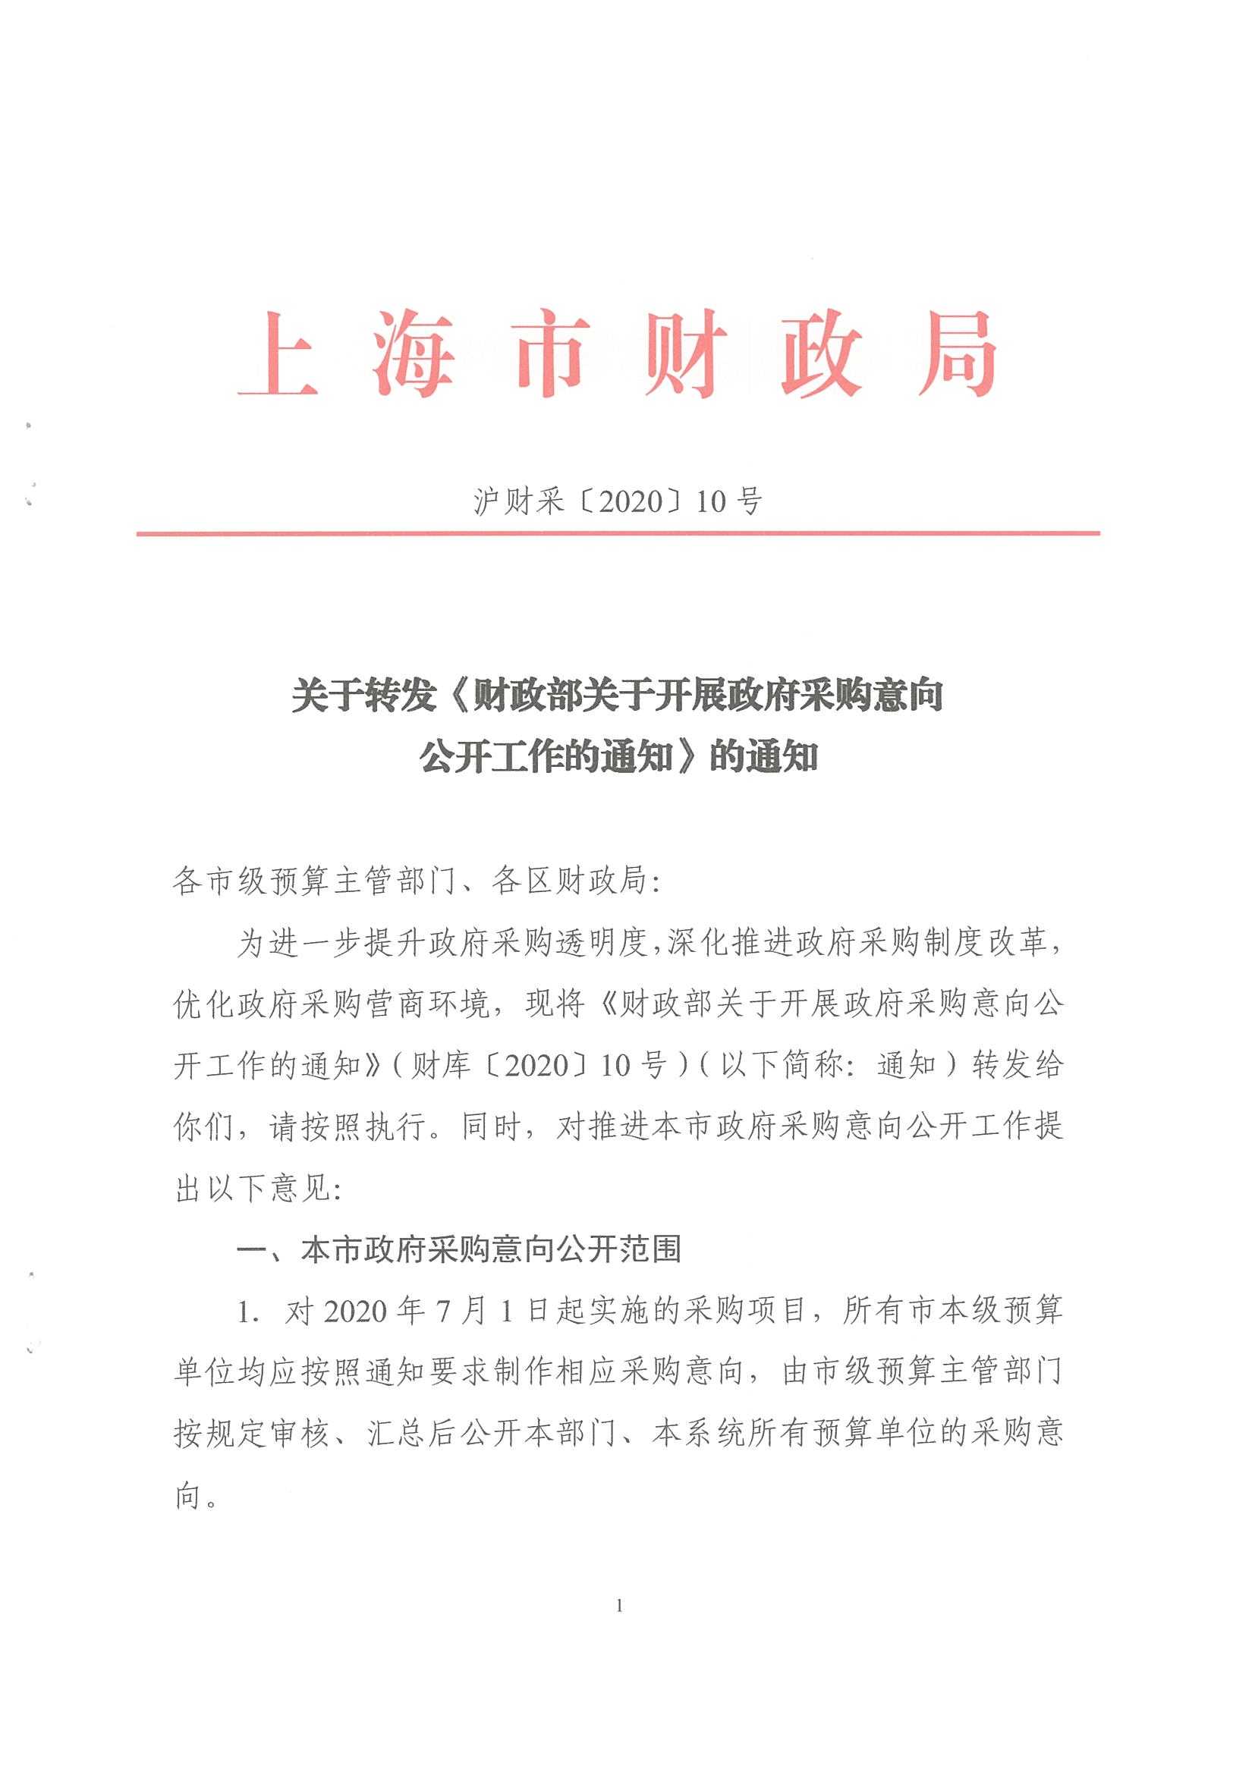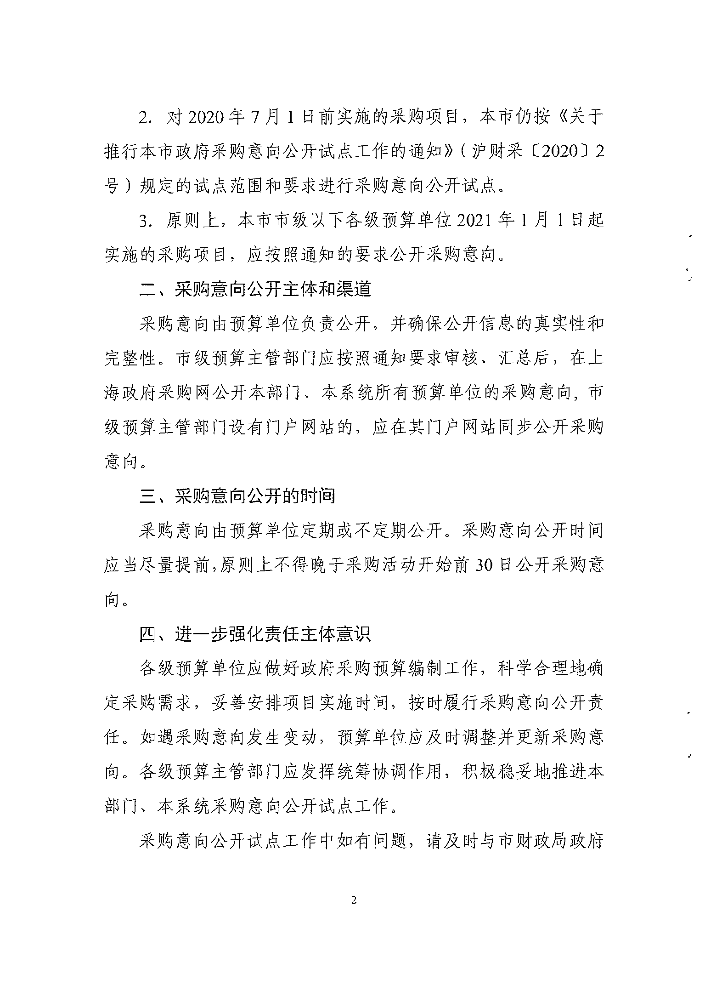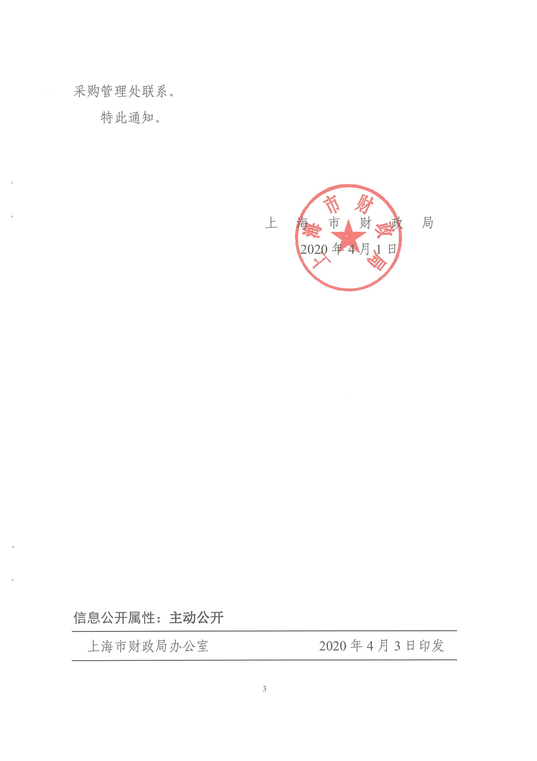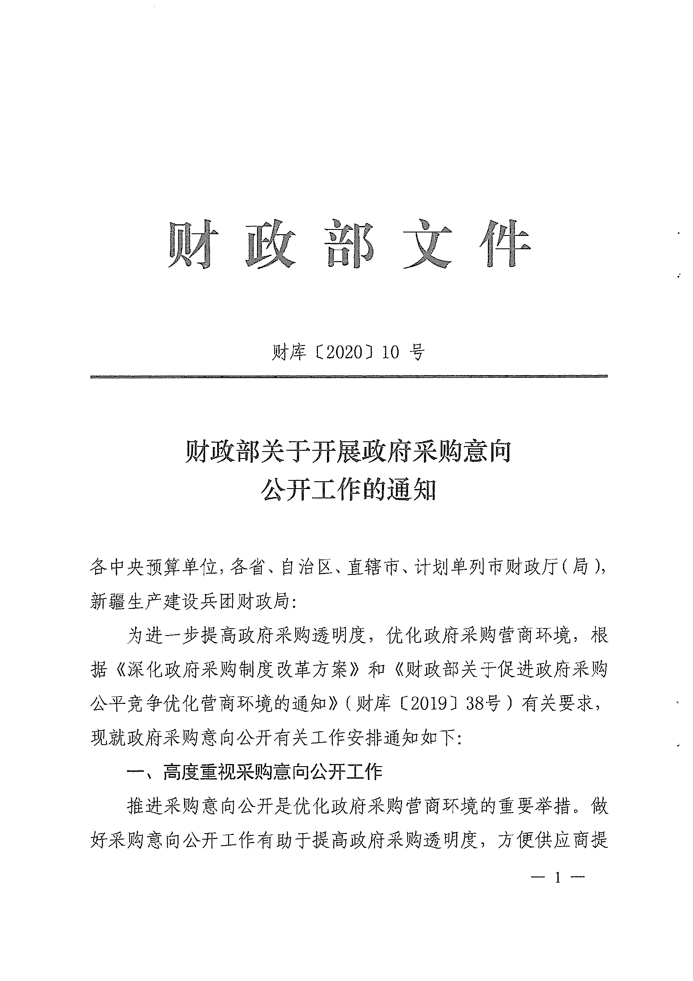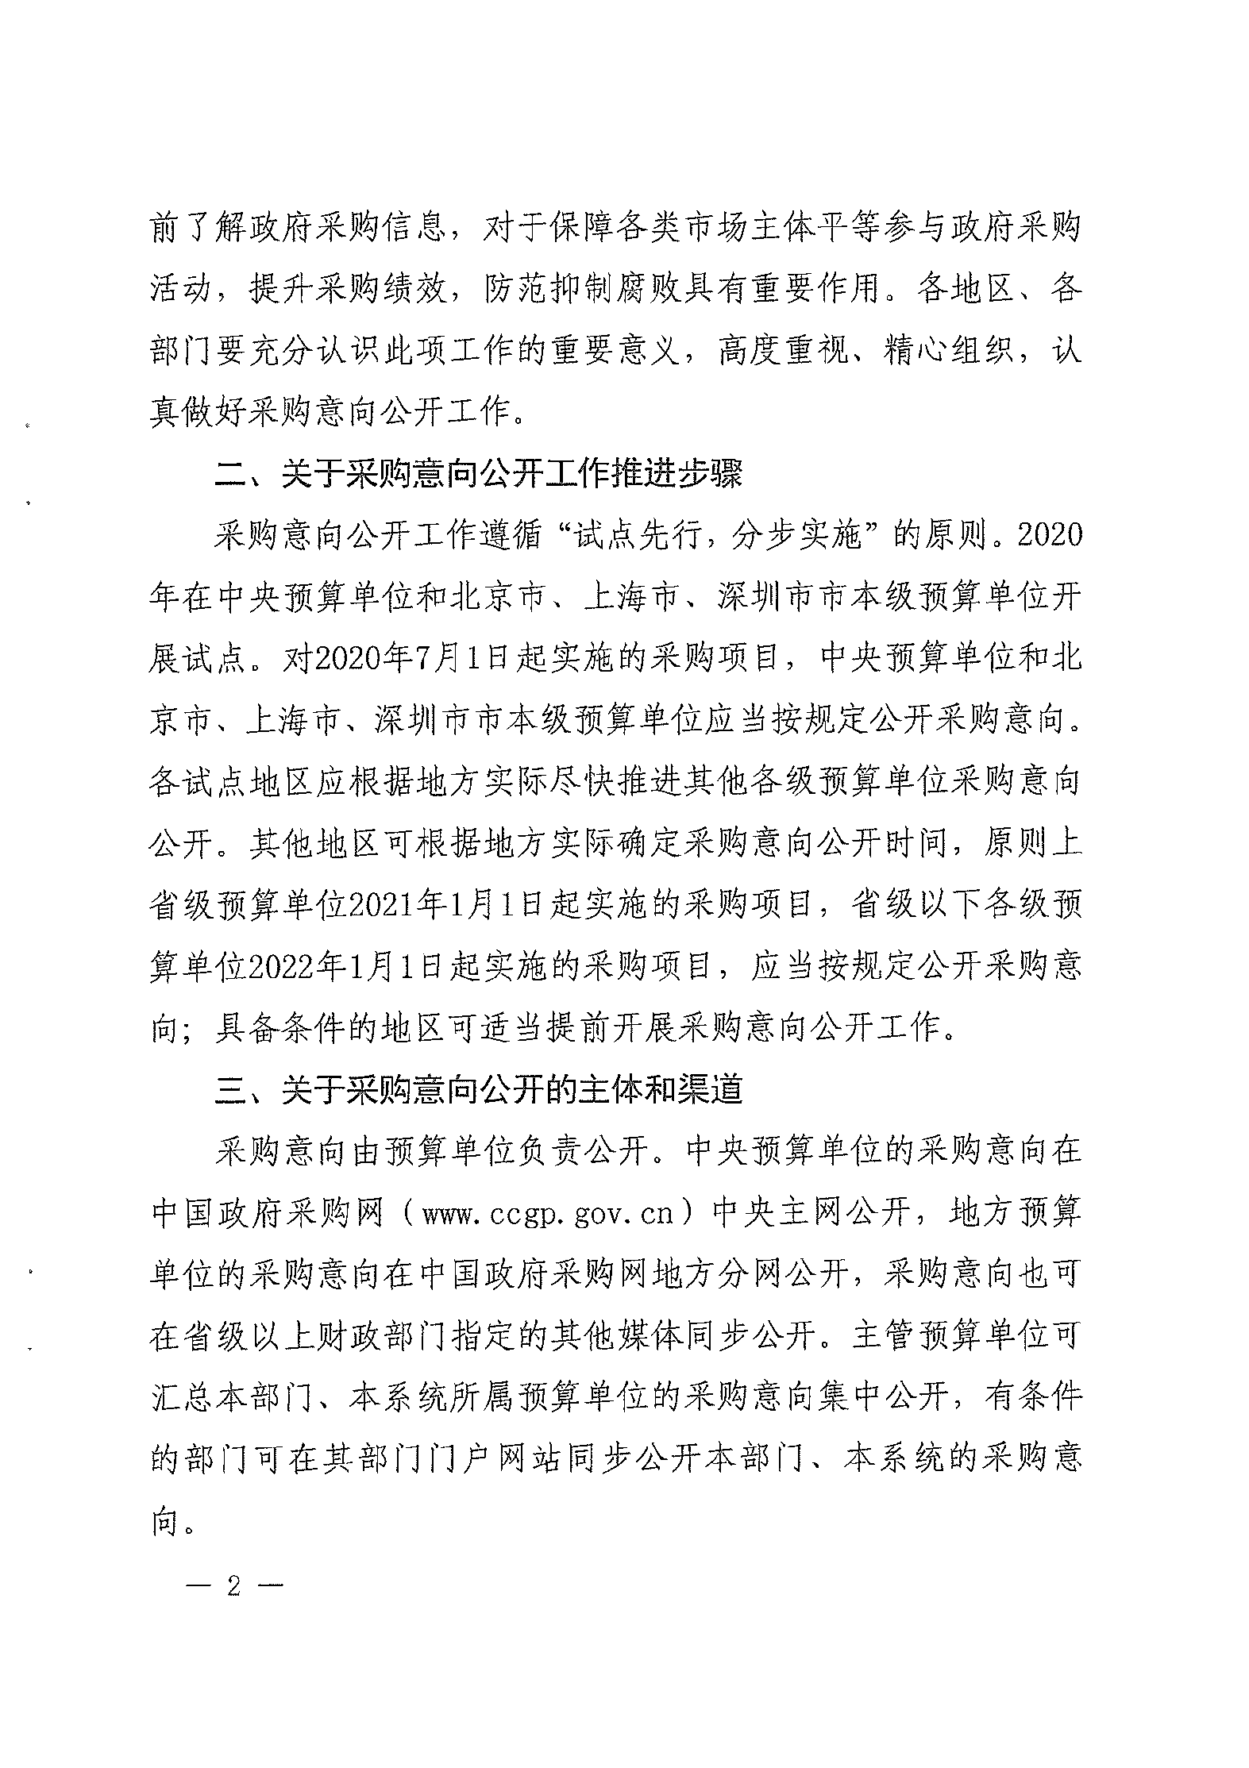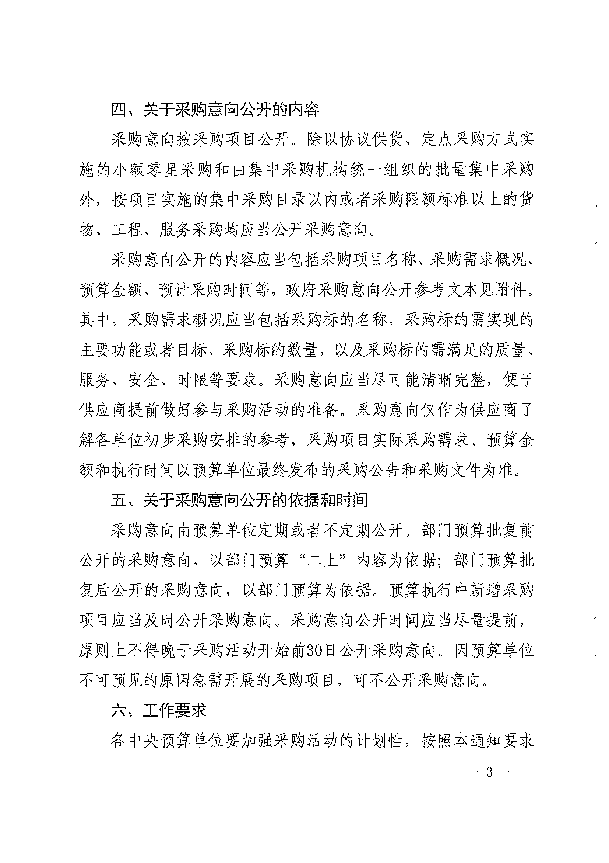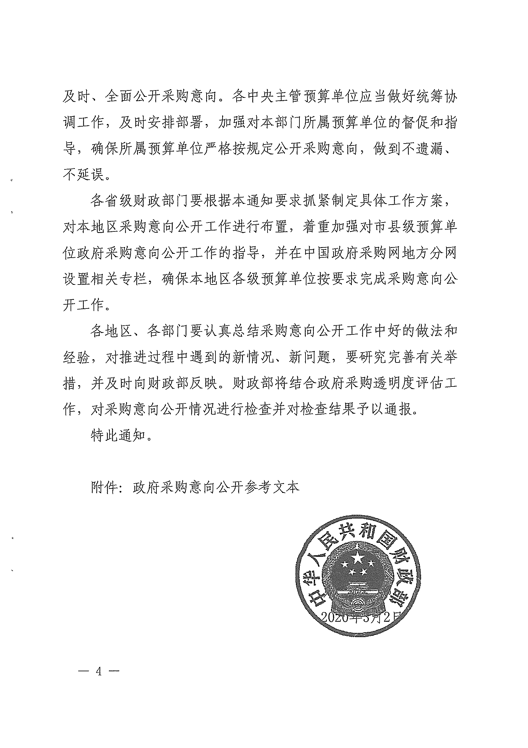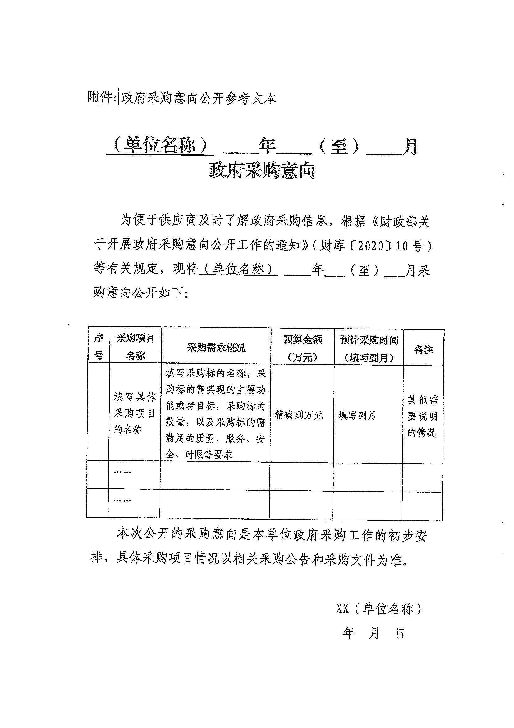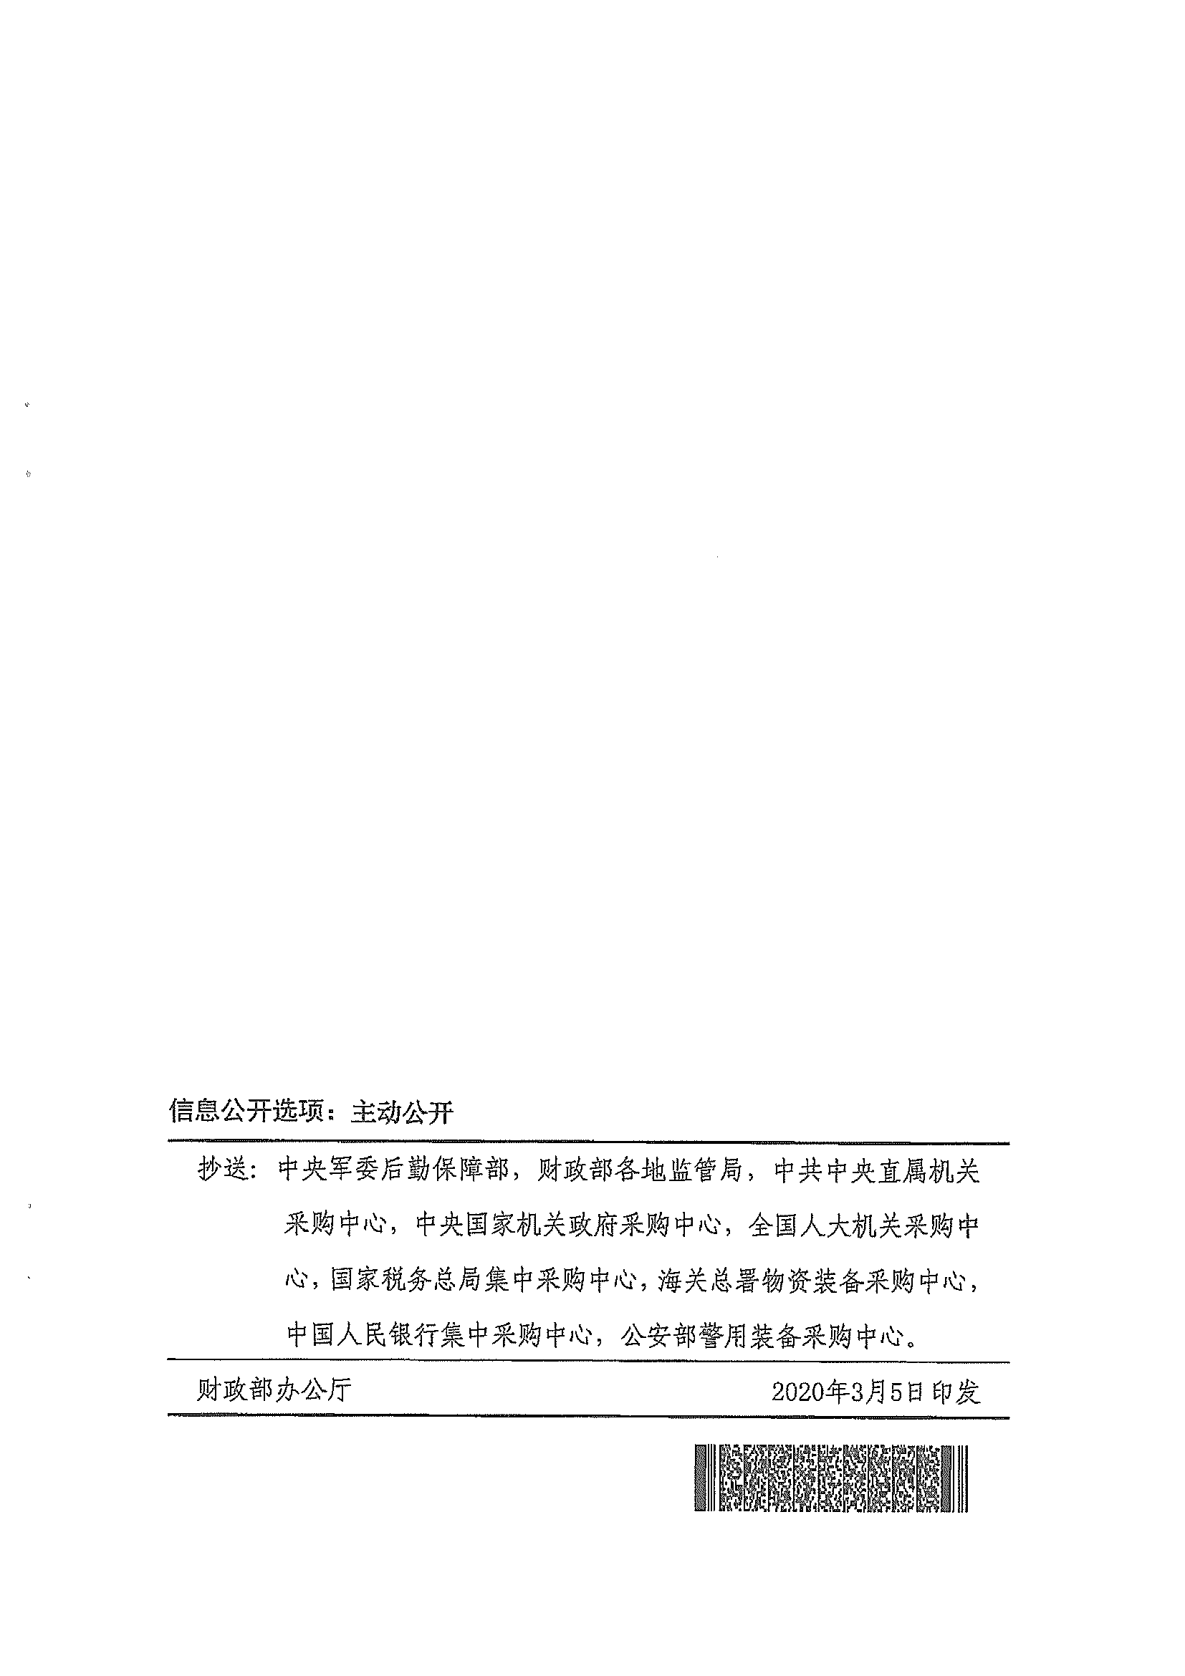

上海市市场监督管理局办公室 2020年4月26日印发

